Software Design

ระบบหุ่นยนต์ไอโอทีเพื่อการสำรวจ

[IoT Robot for survey]

|  |  |  |
| --- | --- | --- |
| **Project Name** | | |
| IoT Robot for survey | | |
| **Software Design Document** | | |
| **Cross Ref.** | **Coverage Level:** | **Version** |
| **ISO-29110 VSE** | Project | 1.0 |

|  |  |
| --- | --- |
| **Process Ownership** | **Approving Authority** |
| Banhan N. | Banhan N. |
| **Scope** | **Approved Date** |
| Use in this project | 18/9/2559 |

|  |  |  |  |  |
| --- | --- | --- | --- | --- |
| **Document History** | | | | |
| **Version Number** | **Record Date** | **Prepared/Modified** | **Review By** | **Change Details** |
| 1.0 | 18/9/2559 | Banhan N. | Banhan N. | Create Activity Diagram and Class Diagram |

**Software Design Document**

**1. System Architecture**

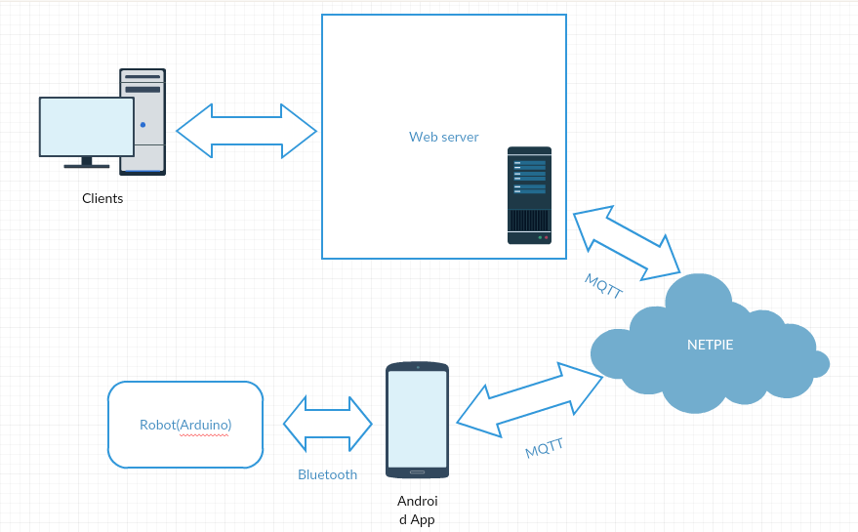ในการพัฒนาระบบหุ่นยนต์ไอโอทีเพื่อการสำรวจ ผู้จัดทำได้กำหนดให้การพัฒนาอยู่ในรูปแบบเว็บแอพลิเคชัน,แอพลิเคชันAndroid และ Arduino มีการนำNETPIE มาร่วมทำงานด้วย ซึ่งจะมีโครงสร้างสถาปัตยกรรมของระบบดังรูป

**2. Activity Diagram**

สัญลักษณ์

|  |  |
| --- | --- |
| **สัญลักษณ์** | **ความหมาย** |
|  | สัญลักษณ์บอกกิจกรรมที่เกิดขึ้น |
|  | สัญลักษณ์บอกเส้นทางการเกิดกิจกรรม |
|  | จุดสัญลักษณ์แสดงการเริ่มต้นกิจกรรม |
|  | จุดสัญลักษณ์แสดงการสิ้นสุดกิจกรรม |
|  | สัญลักษณ์แสดงการตัดสินใจเลือกทิศทางกิจกรรม |

ตารางที่ แสดงความหมายของสัญลักษณ์ที่ใช้ใน Activity Diagram

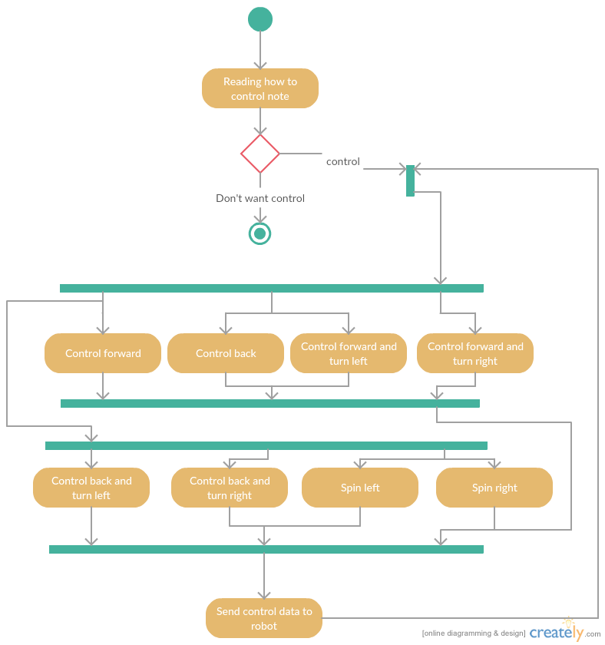1) AD-01 ควบคุมทิศทางหุ่นยนต์

ภาพที่ Activity Diagram ควบคุมทิศทางหุ่นยนต์

เมื่อเข้าสู่หน้าจอสำหรับบังคับหุ่นยนต์ ระบบจะมีคำอธิบาย ว่ากดปุ่ม w เพื่อสั่งให้หุ่นยนต์เดินหน้า กดปุ่ม s เพื่อสั่งให้หุ่นยนต์ถอยหลัง กดปุ่ม a เพื่อสั่งให้หุ่นยนต์เลี้ยวซ้าย กดปุ่ม d เพื่อสั่งให้หุ่นยนต์เลี้ยวขวา ถ้าไม่ต้องการบังคับหุ่นยนต์ก็สามารถ Logout ออกมาได้ ถ้าต้องการบังคับหุ่นยนต์ก็สามารถใช้การกดปุ่ม w,a,s,d เพื่อบังคับทิศทางหุ่นยนต์ได้ จากนั้นข้อมูลทิศทางที่ได้จากการกดปุ่มจะถูกส่งไปหาหุ่นยนต์ ผ่าน cloud service NETPIE

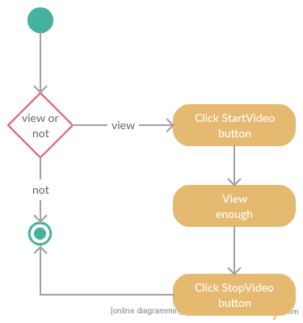2) AD-02 Live วิดิโอ

ภาพที่ Activity Diagram Live วิดิโอ

เมื่อเข้าสู่หน้าจอสำหรับบังคับหุนยนต์ จะมี button สำหรับกดเพื่อเริ่มดู Live วิดิโอ ขณะดู Live วิดิโอ จะมี button สำหรับกดเพื่อหยุด Live วิดิโอ

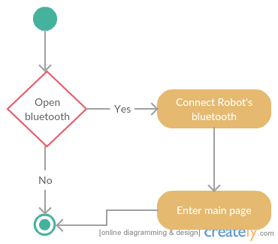3) AD-03 เชื่อมต่อระหว่างสมาร์ทโฟนกับหุ่นยนต์

ภาพที่ Activity Diagram เชื่อมต่อระหว่างสมาร์ทโฟนกับหุ่นยนต์

เมื่อเปิดแอพพิเคชันบน Android ระบบจะเช็คว่าสมาร์ทโฟนเปิดบลูทูธอยู่หรือไม่ ถ้าไม่ทำการขอผู้ใช้งานให้เปิดบลูทูธ ถ้าเลือกไม่เปิด แอพพิเคชั่นจะปิดตัวลง ถ้าเลือกเปิดก็จะเข้าไปสู่หน้าเลือกเชื่อมต่อ ผู้ใช้ก็จะสามารถเชื่อมต่อบลูทูธของหุ่นยนต์ได้ แล้วไปสู่หน้าหลักของแอพพิเคชั่น

**3. Data Architecture**

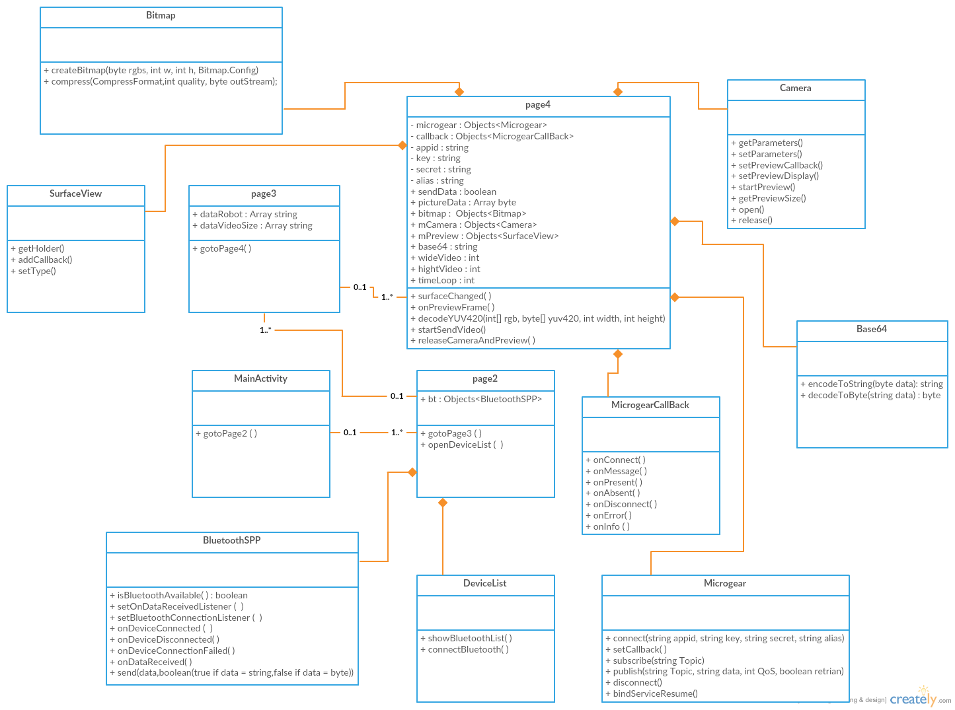**3.1 Class Diagram**

ภาพที่ Class Diagram Android App’s Robot survey

Android App’s Robot survey ประกอบด้วยคลาสหลัก 4 คลาส และคลาสที่นำเข้าอีก 7 คลาส

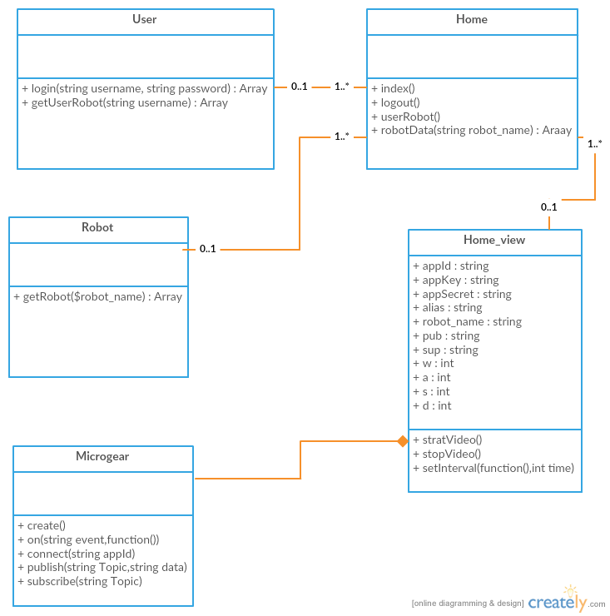

ภาพที่ Class Diagram PHP code’s Robot survey

PHP code’s Robot survey ใช้โครงสร้างแบบ MVC ประกอบด้วยคลาสหลัก 4 คลาส และนำเข้าอีก 1 คลาส การทำงานเริ่มเมื่อผู้ใช้ Login เข้ามาแล้ว ในคลาส Home ข้อมูลของผู้ใช้และหุ่นยนต์จะถูกดึงออกมาจากฐานข้อมูลเพื่อใช้งานแสดงผลและใช้เชื่อมต่อ NETPIE ที่คลาส Home_view คลาส Home_view จะนำเข้าคลาส Microgear แล้วทำการเชื่อมต่อด้วยข้อมูลที่ส่งมาจากคลาส Home จากนั้นจะรอให้ผู้ใช้กด button เพื่อเรียกใช้เมธอด startVideo() เพื่อเริ่ม Live วิดิโอและควบคุมทิศทางหุ่นยนต์

**3.1.1 Class Detail**

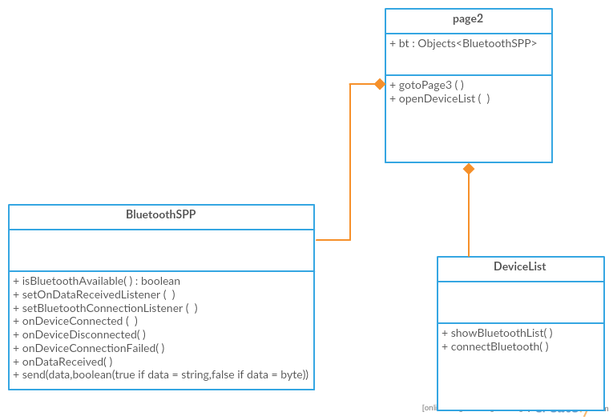Class File and Sub Class

- Class page2 and Sub Class

ภาพที่ Class page2 and Sub Class

คลาส page2 จะสร้างออปเจคจากคลาส BluetoothSPP เพื่อทำการขอให้ผู้ใช้เปิดบลูทูธ

และเรียกใช้ Activity ของคลาส DeviceList เพื่อให้ผู้ใช้เลือกเชื่อมต่อ เมื่อเสร็จแล้วเมธอด gotoPage3() จะถูกเรียกใช้โดยอัตมัติ

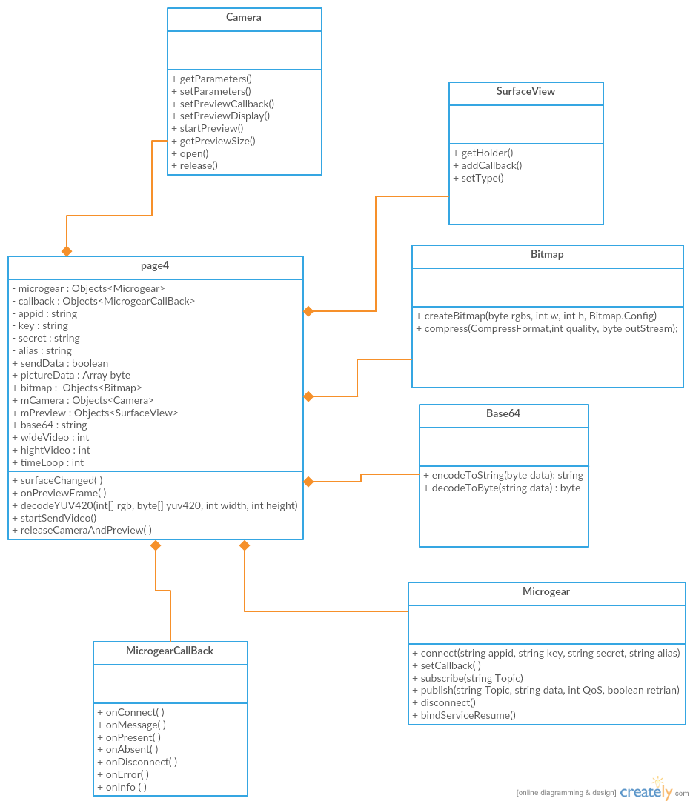- Class page4 and Sub Class

ภาพที่ Class page4 and Sub Class

คลาส page4 เป็นส่วนหลักของ App โดยจะสร้างออปเจคของคลาส Camera เพื่อเปิดใช้งานกล้องสมาทร์โฟน จากนั้นสร้างออปเจคของคลาส SurfaceView เพื่อแสดงผลภาพจากกล้องให้ผู้ใช้งานดู และเรียกใช้เมธอด onPreviewFrame() จะได้ byte Array ของรูปออกมา จากนั้นนำข้อมูลที่ได้ส่งไปเมธอด createBitmap() และ compress() ของออปเจคคลาส Bitmap เพื่อให้ได้ byte Array ของรูปภาพชนิด Jpeg เพราะมีขนาดข้อมูลน้อยที่สุด เมื่อมีการส่ง Live วิดิโอ จะนำ byte Array ของรูปภาพชนิด Jpeg ส่งไปเมธอด encodeToString() ของออปเจคคลาส Base64

ก็จะได้ตัวแปร String ของรูปภาพ แล้วส่งไปหาผู้ใช้ผ่านเมธอด publish() ของออปเจคคลาส Microgear ในการรับข้อมูลการบังคับหุ่นยนต์ จะรับข้อมูลได้ที่เมธอด onMessage() ของคลาส MicrogearCallBack

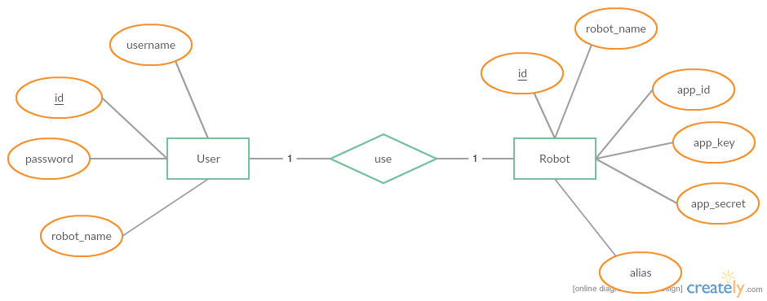**3.2 E-R Diagram**

ภาพที่ E-R Diagram

**3.3 Data Dictionary**

**ชนิดของข้อมูลที่ใช้**

|  |  |  |  |
| --- | --- | --- | --- |
| **1. ชนิดข้อมูลตัวเลข** | | | |
| **ชนิดข้อมูล** | **ความหมาย** | **ขนาดที่เก็บ(ไบต์)** | **ช่วงค่าของข้อมูล** |
| INT | เก็บค่าตัวเลขจำนวนเต็ม | 4 | -2147483648 ถึง  2147483647 |
| **2. ข้อมูลชนิดตัวอักษร** | | | |
| **ชนิดข้อมูล** | **ความหมาย** | **ขนาดที่เก็บ(ไบต์)** | **ขนาดของข้อมูล** |
| VARCHAR(m) | เก็บค่าอักขระตามรหัส  ASCII หรือ encoding  ที่ใช้อยู่ | ตามข้อมูลจริง  มากที่สุด m ไบต์ | 255 |

ตารางที่ ชนิดของข้อมูลที่ใช้

**รายละเอียดตารางข้อมูล**

ในการออกแบบฐานข้อมูล ผู้ศึกษาได้ออกแบบโครงสร้างตารางข้อมูลโดยกำหนดรายละเอียดของตารางข้อมูล เพื่อใช้ในการอ้างอิงสำหรับระบบ ทั้งหมด 2 ตาราง

|  |  |  |  |  |  |
| --- | --- | --- | --- | --- | --- |
| 1. ชื่อตาราง : user  คำอธิบาย : ข้อมูลผู้ใช้งานและชื่อหุ่นยนต์ของผู้ใช้งาน | | | | | |
| **ชื่อแอททริบิวต์** | **ความหมาย** | **ชนิดข้อมูล** | **ค่าว่าง** | **คีย์** | **ตัวอย่าง** |
| id | ลำดับ | INT | ไม่ได้ | PK | 1 |
| username | ชื่อผู้ใช้ | VARCHAR | ไม่ได้ |  | bob |
| password | รหัสผ่าน | VARCHAR | ไม่ได้ |  | Frr892k.56 |
| robot_name | ชื่อหุ่นยนต์ของผู้ใช้ | VARCHAR | ไม่ได้ | FK | sv_mark_I |

ตารางที่ user

|  |  |  |  |  |  |
| --- | --- | --- | --- | --- | --- |
| 2. ชื่อตาราง : robot  คำอธิบาย : ข้อมูลสำหรับเชื่อมต่อ NETPIE | | | | | |
| **ชื่อแอททริบิวต์** | **ความหมาย** | **ชนิดข้อมูล** | **ค่าว่าง** | **คีย์** | **ตัวอย่าง** |
| id | ลำดับ | INT | ไม่ได้ | PK | 1 |
| robot_name | ชื่อหุ่นยนต์ | VARCHAR | ไม่ได้ | FK | sv_mark_I |
| app_id | ชื่อไอดีสำหรับเชื่อมต่อ NETPIE | VARCHAR | ไม่ได้ |  | RobotSV |
| app_key | คีย์สำหรับเชื่อมต่อ NETPIE | VARCHAR | ไม่ได้ |  | df9df56nbV |
| app_secret | รหัสลับสำหรับเชื่อมต่อ NETPIE | VARCHAR | ไม่ได้ |  | D45gh788Vxf0jd |
| alias | ชื่อที่ใช้ในระบบ NETPIE | VARCHAR | ไม่ได้ |  | my_robot_I |

ตารางที่ robot

**4. Sequence Diagram**

สัญลักษณ์

|  |  |
| --- | --- |
| **สัญลักษณ์** | **ความหมาย** |
|  | สัญลักษณ์บอกถึงผู้ใช้งาน หรือ ผู้ที่กระทำให้เกิดกิจกรรมนั้น |
|  | เส้นบอกการกระทำที่เกิดขึ้น โดยเส้นนี้จะบอกถึงว่าเหตุการณ์ใดจะเกิดขึ้นก่อน-หลัง เป็นลำดับเหตุการณ์ที่จะเกิดขึ้นในงานนั้น |
|  | เส้นที่บอกว่ามีการวนกลับมาทำที่ผู้กระทำ หรืออาจแสดงถึงการวนซ้ำ |

ตารางที่ แสดงความหมายของสัญลักษณ์ที่ใช้ใน Sequence Diagram

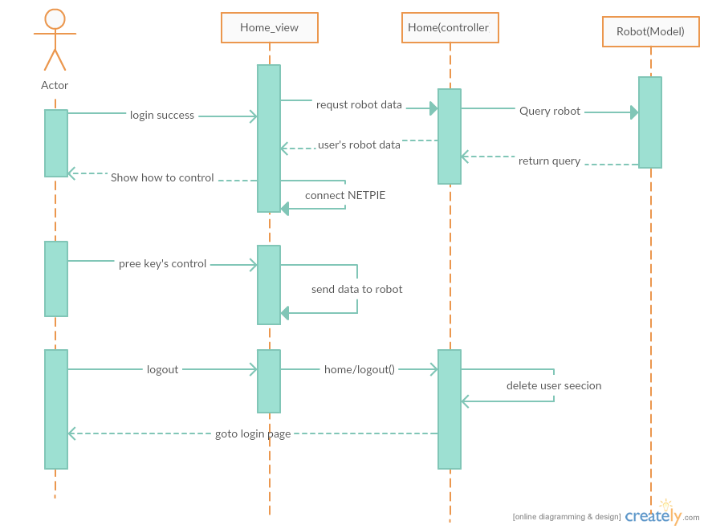Sequence Diagram: ควบคุมทิศทางหุ่นยนต์

ภาพที่ Sequence Diagram: ควบคุมทิศทางหุ่นยนต์

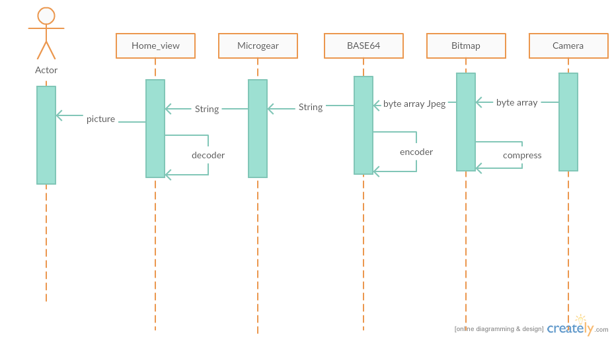Sequence Diagram: Live วิดิโอ

ภาพที่ Sequence Diagram: Live วิดิโอ

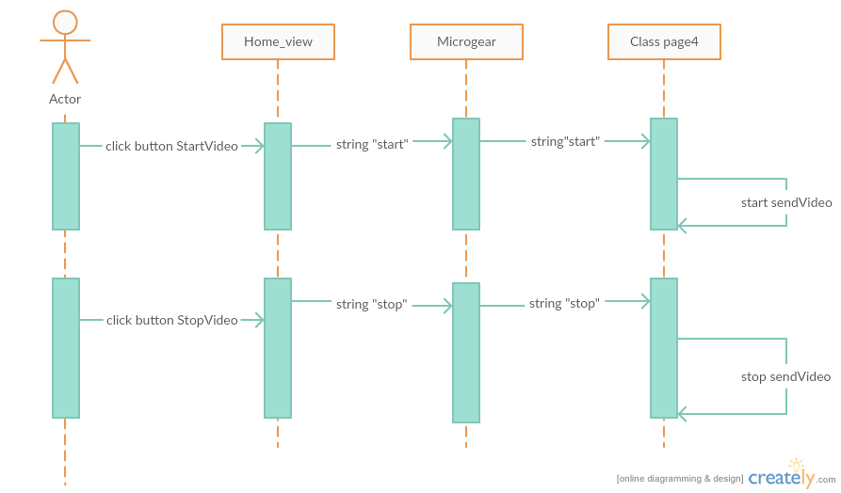Sequence Diagram: เริ่ม-หยุด Live วิดิโอ

ภาพที่ Sequence Diagram: เริ่ม-หยุด Live วิดิโอ

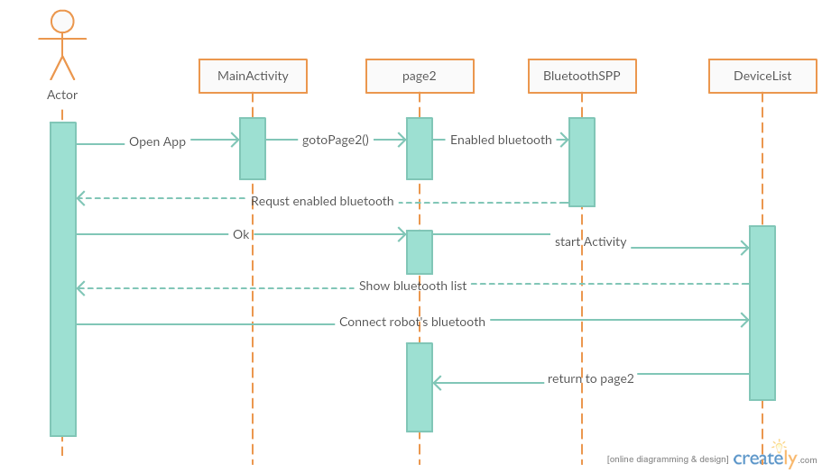Sequence Diagram: เชื่อมต่อระหว่างสมาร์ทโฟนกับหุ่นยนต์

ภาพที่ Sequence Diagram: เชื่อมต่อระหว่างสมาร์ทโฟนกับหุ่นยนต์